**C 프로그래밍 과제_지정과제**

**개인 정보**

|  |  |  |  |
| --- | --- | --- | --- |
| **과제번호** | *15* | **백준 사이트 id** | *sss4920* |
| **제출자 학번** | *201914009* | **제출자 성명** | *김수현* |
| **소속학과** | *it자율학부* | **학년** | *1* |
| **제출 의무일** | *2019.5.14* | **실제 제출일** | *2019.5.13* |

**평가 항목**

|  |  |  |
| --- | --- | --- |
| **항목** | **만점** | **점수** |
| 제출일 관련 점수 | 3 |  |
| 원하는 결과가 출력되나? | 2 |  |
| 프로그램 코드가 문제의 논리에 맞게 구성되었나? | 5 |  |
| 문제 해결 방법이 바람직한가?(평가참고항목 문제해결방법에 따라 점수부여) | 3 |  |
| 프로그램 코드가 읽기 쉬운 형태로 잘 구성되어 있나? (변수 이름, 들여쓰기, 주석등) | 2 |  |
| 과제 제출 양식을 잘 맞추었나? | 3 |  |
| 해결하기 어려웠던 부분에 대한 설명이 잘 되어있나? (어려웠던 부분이 없었던 경우, 이를 명시) | 2 |  |
|  | 20 |  |

**평가 참고 항목(해당 칸에 표기하시오)**

|  |  |  |  |  |  |
| --- | --- | --- | --- | --- | --- |
| 자신이 판단한 문제 난이도 | | 상 | 중(0) | | 하 |
| 문제 해결에 투여한 시간 | | 10 분 | | | |
| 문제해결 방법(해당 사항에 0표 한다.) | 책을 참고하여 혼자서 해결 |  | | 3점 | |
| 인터넷을 참고하여 혼자서 해결 | 0 | | 3점 | |
| ( )의 지도를 받은 후 스스로 해결[1] |  | | 3점 | |
| 내용이해 없이 타인(친구, 선배, 인터넷)의 코드를 복사 또는 조금 수정(모든 항목 0점처리되어 과제 점수도 0점) |  | | 0점 | |

**문제를 해결하면서 알게 된 점(50자 이상, 공간이 모자라는 경우 연속하여 다음 장에 작성)**

|  |
| --- |
| 이번 과제를 하면서 새롭게 알게 된 점은 char형 변수에 입력을 문자로 받을 때 “%c”로 그냥 하면 엔터까지 문자로 받아버려서 나중에 출력할 때 한 번만 입력했음에도 불구하고 첫번째 결과와 두번째 결과가 동시에 떠서 곤란함을 겪었습니다. 그래서 구글링을 해본 결과 “ %c”식으로 중간에 공백을 한번 넣어주면 엔터 키를 누르더라도 잘 넘어가게 된다는 것을 알게 되었고, static 변수를 어느 경우에 써야 하는지 개념만 알고 활용은 해 볼 기회가 없었는데 이 기회에 사용해 문제를 해결하여 이해가 더 잘 된 것 같습니다. 또한 이번 과제에서 어려움을 겪는 친구들을 알려주면서 함수에 대한 이해도 점점 더 깊어지는 것 같고 이를 계기로 다음에 물어보는 친구에게는 더 쉽게 설명해주기 위해서는 어떻게 말해줘야 할지 고민하면서 학구열을 높이게 되었습니다. |

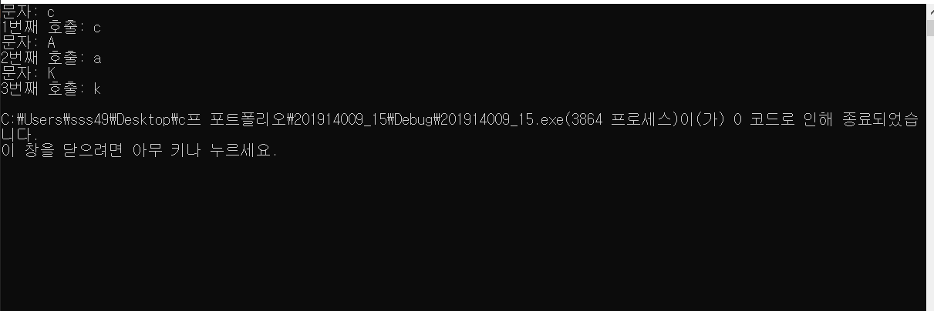

1. 지도해 준 사람의 이름을 명기할 것, 이름이 없는데 유사한 코드이면 복사로 간주